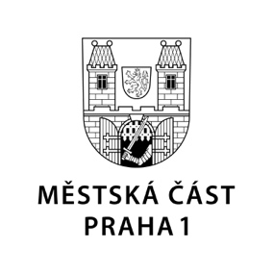

TISKOVÁ ZPRÁVA 22. března 2021

Revitalizace pravého břehu Vltavy přinese místním občanům mnoho pozitivních změn

Rada hlavního města Prahy schválila koncepční materiál Institutu plánování a rozvoje hl. m. Prahy (IPR) k dopravnímu a urbanistickému řešení nábřeží na pravém břehu Vltavy od Veleslavínovy ulice po ulici Myslíkova. Součástí materiálu je i navrhovaná revitalizace lokality Smetanovo nábřeží x Karoliny Světlé, zvané Anenský trojúhelník.

Současnou podobu uvedeného místa materiál označuje jako „trojúhelníkové prostranství, které je oplocené, nepřístupné a pro veřejnost zapovězené a celkový dojem z místa je vzdálený, neprožitý a neobytný. Náměstí není upraveno pro lidi“.

„Oblast Smetanova nábřeží je pro nás velmi citlivou záležitostí a má nejen místní, ale i celopražský význam. Vítám proto, že se magistrát spolu s námi zapojí do jeho revitalizace. O to víc jsem rád, že se společně se zástupci vedení hlavního města jsme schopni dohodnout a najít kompromis pro řešení úprav této významné lokality,“ ocenil starosta Prahy 1 Petr Hejma.

Návrh revitalizace Anenského trojúhelníku od architektonické kanceláře TAK podle magistrátu „na zarostlou plochu nahlíží z nové perspektivy, prostor veřejnosti otevírá. Navrhovaná místa k pobytu, odpočinku, lokálnímu využití nabízejí intimnější úroveň veřejného prostranství, než je přilehlé hojně navštěvované nábřeží“.

Schválený materiál Institutu plánování a rozvoje hl. m. Prahy klade důraz na vznik nových míst pro trávení volného času v centru Prahy, přináší nové tramvajové zastávky, nové stromy, vodní prvek, ale také širší chodníky a čistší prostředí. Materiál dále doporučuje realizaci projektu Anenského trojúhelníku a rekonstrukce čapadla s výstavbou mol na Vltavě.

„Jsem velmi rád, že je na stole materiál, který řeší letitý problém s chybějícími tramvajovými zastávkami. Nové zastávky výrazně zlepší obslužnost této lokality. Velmi si cením ustanovení odborné skupiny, která posoudí navrhované dopravní řešení. I z toho důvodu Praha 1 už příští týden zahajuje měření tranzitní dopravy,“ uvedl Richard Bureš, radní pro dopravu a životní prostředí.

Kontakt:
Petr Bidlo, vedoucí oddělení vnějších vztahů
Mobil: 775 118 877, petr.bidlo@praha1.cz

